Картотека логопедических игр с марблами для детей старшего дошкольного возраста

Игры для развития мелкой моторики

Игра «Угадай-ка или найди клад»
Цель: развивать тактильные ощущения; развивать умения выбирать предметы, отличающиеся от марблов (например: небольшой строительный материал, киндер-игрушки и т.д.).
Взрослый предлагает детям найти игрушки, спрятанные в камешках с открытыми глазами, сначала одной, затем другой рукой.
Усложнение задания: Определить, что именно спрятано в камешках на ощупь.

Игра «Веселые пальчики»
Цель: развивать мелкую моторику рук, закрепить названия цветов.
Логопед просит из емкости достать камешки:
- красные камешки взять большим и указательным пальцем
-желтые камешки взять большим и средним пальцем
- зеленые камешки взять большим и безымянным пальцем
- синие камешки взять большим пальцем и мизинцем

Массаж марблами.
Упражнения желательно сопровождать проговариванием стихов:
Камешек в руке катаю,
Между пальчиков верчу,
Непременно каждый пальчик
Быть послушным научу.

Релаксационное упражнение «Муфта»:
Приятное релаксационное воздействие марблов на рецепторы пальцев.
«Мы насыпали шары и пальцы запустили…
Устроив там переполох, чтоб пальцы не грустили!»

Игры для развития фонетико-фонематической системы языка и навыков языкового анализа
Игра «Звуковая дорожка»
Цель: развитие фонематического слуха и восприятия.
Логопед произносит ряд звуков (слогов, слов), а ребенок, услышав заданный звук, выкладывает дорожку камешками.

Игра «Мягкий или твердый?»
Цель: развитие фонематического слуха и восприятия.
Ребенок проговаривает слоги, слова за логопедом и селит их в нужный домик, обозначая марблами (твёрдые - синие, мягкие– зелёные).

Игра «Сигнал»
Цель: развитие фонематического слуха.
Логопед произносит слоги, слова со звуками [Л] и [Ль]. Ребенок, когда услышит звук [Л] - зажимает в руке синий камешек, а если [Ль] - зеленый.

Игра «Волшебный мешочек»
Цель: упражнять в различении гласных и согласных звуков, в подборе слов на заданные гласные и согласные звуки.
Ребёнок достаёт из мешочка камешек (зелёного, синего или красного цвета) и придумывает слово на соответствующий звук (синий цвет — твёрдый согласный звук, красный-гласный звук, зелёный — мягкий согласный звук).
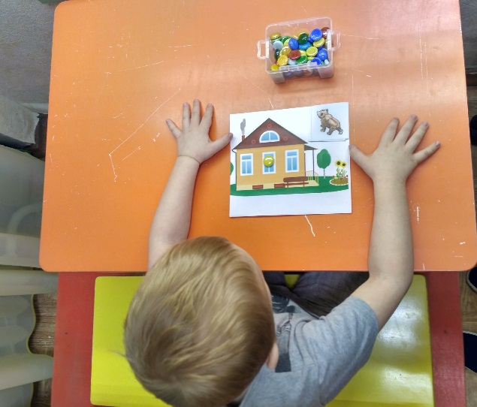
Игра «Зажигаем в окнах свет»
Цель: определять позицию звука в слове.
Ребенок называет картинку, определяет позицию звука в слове и закрывает камешком соответствующее окошко в доме.

Игра «Сосчитай, не ошибись»
Цель: Закрепление навыков слогового анализа слова.
Ребенок делит слова на слоги с одновременным выкладыванием камешков. Сравнивает слова: где камешков больше? Какое слово самое длинное? Какое слово самое короткое?

Игры для формирования лексико-грамматического строя речи

Игра «Укрась картинку».
Цель: Расширять и активизировать словарь по лексическим темам «Овощи», «Фрукты», «Игрушки», «» и т.д.
Называй предмет и выкладывай камешки по цвету.

Игра «Помоги гномику»
Цель: совершенствовать умение образовывать уменьшительно-ласкательные существительные.
Помоги гномику добраться до домика, построив дорожку из камешков, называя при этом слова с уменьшительно-ласкательным суффиксом - ИК. Например: столик, стульчик, домик и т. д.

Игра: «Помири друзей»
Цель: Учить различать и употреблять притяжательные местоимения мой и моя.
Взрослый предлагает детям помирить друзей. Если про предмет можно сказать мой положи камешек в клеточку Мише, а если можно сказать моя, положи камешек в клеточку Маше.
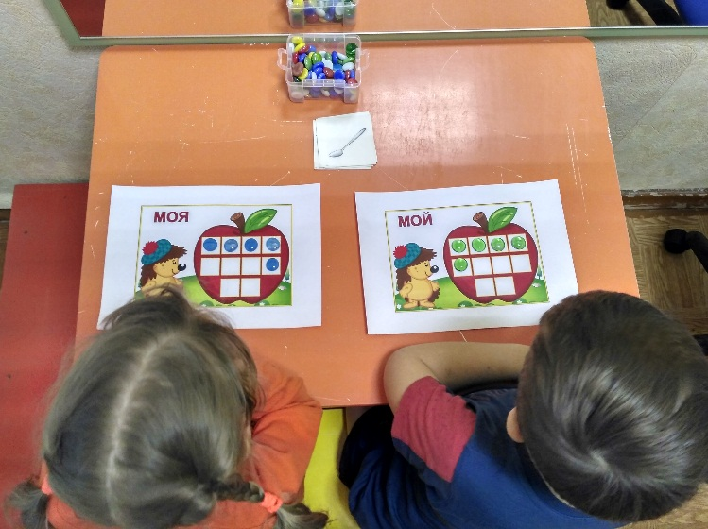
Игра «Жадина»
Цель: Учить различать и употреблять притяжательные местоимения мой и моя.
Этот ежик «жадина», он про все предметы говорит: Мой/моя/моё/мои. Положи камешек в клеточку, когда увидишь нужную картинку.

Чудесный сундучок
Цель: учить согласовывать прилагательные с существительными.
Ребёнок достаёт камешек любого цвета из мешочка и соотносит цвет с предметом, учась при этом правильно согласовывать слово-предмет и слово-признак: зелёный камешек — зелёный огурец, лук, крокодил и т. д. жёлтый камешек — жёлтая репка, жёлтое солнце, и т. д.

Игры по подготовке к обучению грамоте

Игра «Знакомство с буквой
Цель: закрепить зрительный образ изучаемой буквы.
Ребёнок выкладывает буквы камешками. На следующих занятиях можно выложить букву по памяти, без использования шаблона. После знакомства с буквой уточните у ребёнка, какие ещё он знает слова, начинающиеся на данный звук. Определите место изучаемого звука в предлагаемой картинке.

Игра «Зеркало»
Цель: развитие навыков анализа пространственных соотношений элементов букв, тактильно – двигательной координации.
Детям рассказывается история о буквах — модницах, которые так любили смотреть в зеркало, что, в конце концов, запутались; где они и где их отражения. Детям необходимо найти правильное изображение буквы и выложить ее из камешков Марблс, а неправильное отражение убрать.

Игра «Строители»
Цель: развитие навыков анализа пространственных соотношений элементов букв, тактильно – двигательной координации.
Ребенок восстанавливает сломанные буквы.

Игра «Волшебный сундучок»
Цель: развивать у ребенка тактильную память, способность на ощупь определить букву.
Ребёнок в волшебном сундуке с камешками на ощупь находит букву
и отгадывает ее, придумывает слово, начинающееся на эту букву.

Игры на этапе автоматизации звуков в слогах, в словах, в чистоговорках

Игра-ходилка
Цель: автоматизация звуков [с], [с'], [ш], [ж], [л], [р], [р'].
Помоги белке добраться до орешка. Для этого ты должен правильно назвать картинки (или повторять
слова за мной). С каждым правильно произнесённым словом ты берёшь камешек и выкладываешь дорожку к орешку. Говори красиво, выделяй звук [Л].

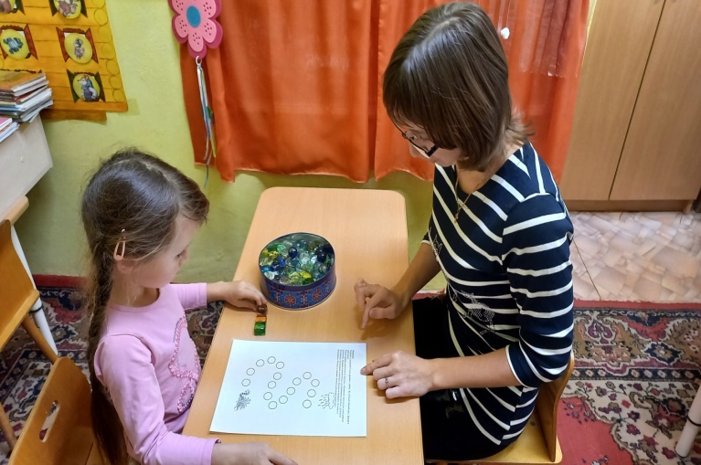
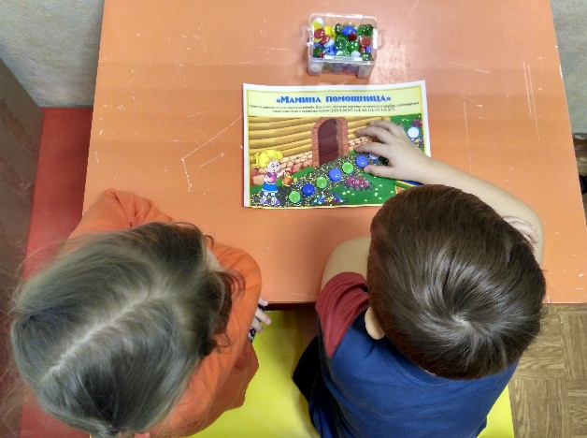
Игра «Мамина помощница»
Цель: автоматизация звуков [с], [с'], [ш], [ж], [л], [р], [р'].
Помоги девочке полить цветы на клумбе. Для этого, проложи дорожку из камешков, проговаривая слоги или слова со звуком [с] (или [с'], [ш], [ж], [л], [р], [р']).

Игра «Помоги двум друзьям встретиться»
Цель: Дифференциация звуков (С-Ш, Л-Р) в слогах, словах
1. Ира любит слова, в которых есть звук Р, а Владик в которых есть звук Л. Проговори слоги/слова за мной, выкладывая камешки Ире, или Владику и помоги друзьям встретиться.
2. Света любит слова, в которых есть звук С, а Миша в которых есть звук Ш. Проговори слоги/слова за мной, выкладывая камешки Свете, или Мише и помоги друзьям встретиться.

Игра «Лабиринты»
Цель: автоматизация звуков [с], [с'], [ш], [ж], [л], [р], [р'].
Передвигай камешек по картинкам, четко проговаривая слова.

